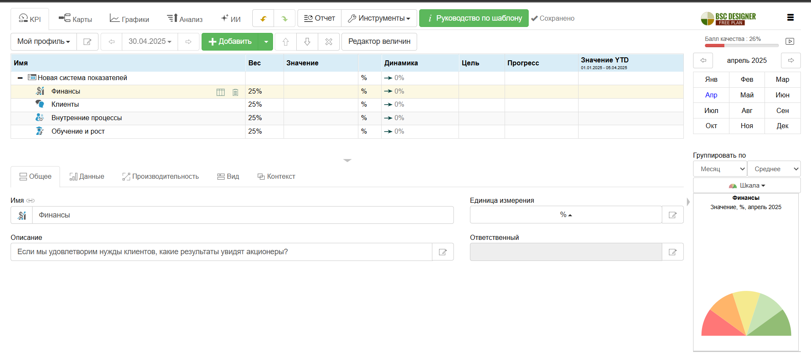
Цели:
Финансы
3. Увеличить прибыльность компании
4. Снизить затраты на устранение брака и простои

Рынок
7. Создать уникальное рыночное позиционирование
8. Повысить эффективность управления отношениями с
заказчикам
9. Увеличить стоимость услуг генподряда
10. Повысить лояльность клиентов
15. Увеличить приток целевых клиентов
16. Построить долгосрочные отношения с субподрядчиками

Процессы
19. Повысить эффективность процесса продажи проектов
20. Сократить простои в ходе проектов
21. Внедрить методы управления рисками строительных проектов
24. Повысить эффективность маркетинговых коммуникаций

Потенциал
25. Повысить профессиональный уровень руководителей проектов
в сфере управления рисками
26. Создать эффективное информационное обеспечение процессов
управления отношениями с клиентами
27. Обеспечить высокую мотивацию участников процесса продаж
31. Повысить квалификацию директоров проектов в сферах
продаж и коммуникаций
32. Создать систему профессионального обучения и
наставничества
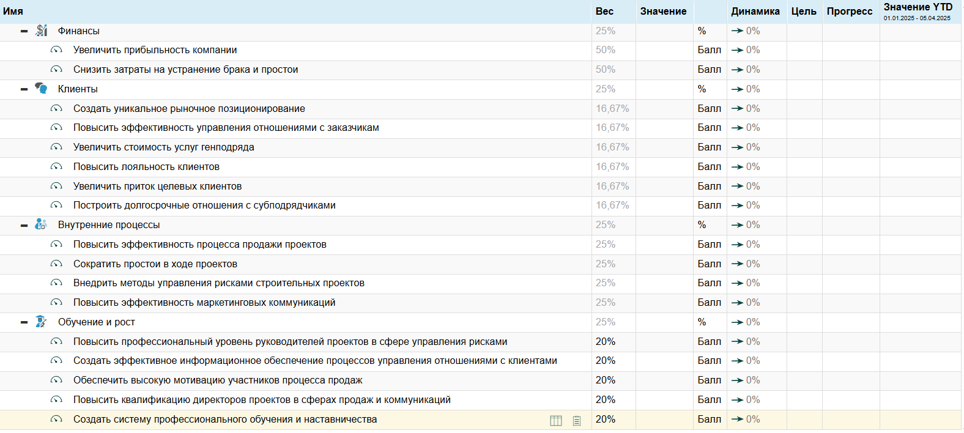
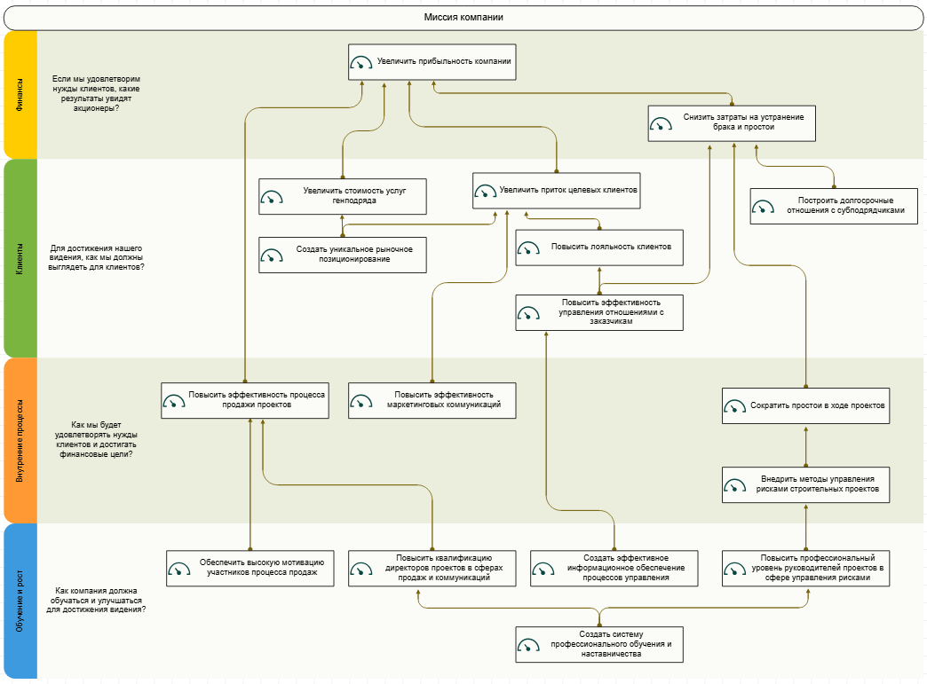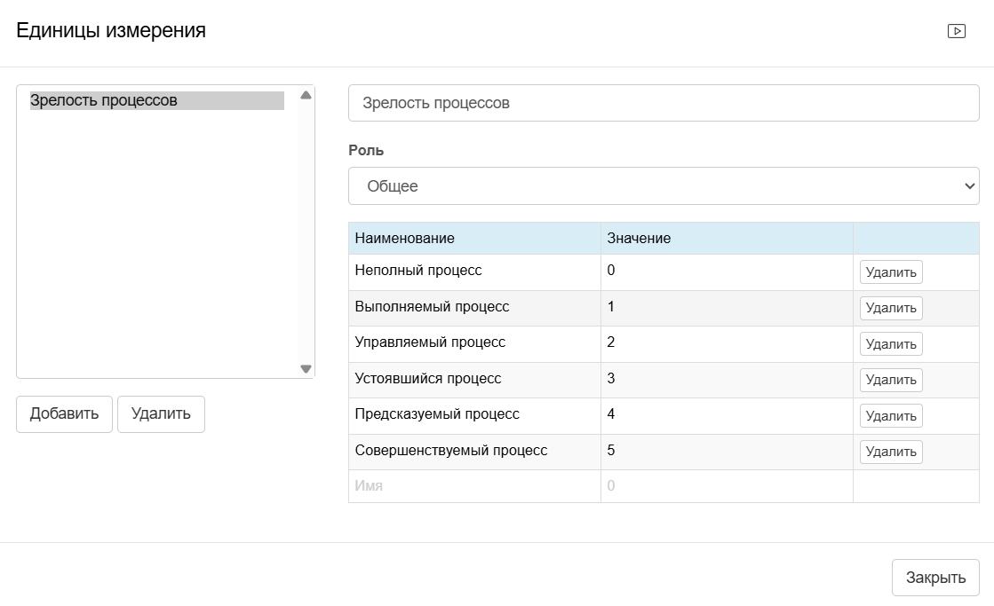
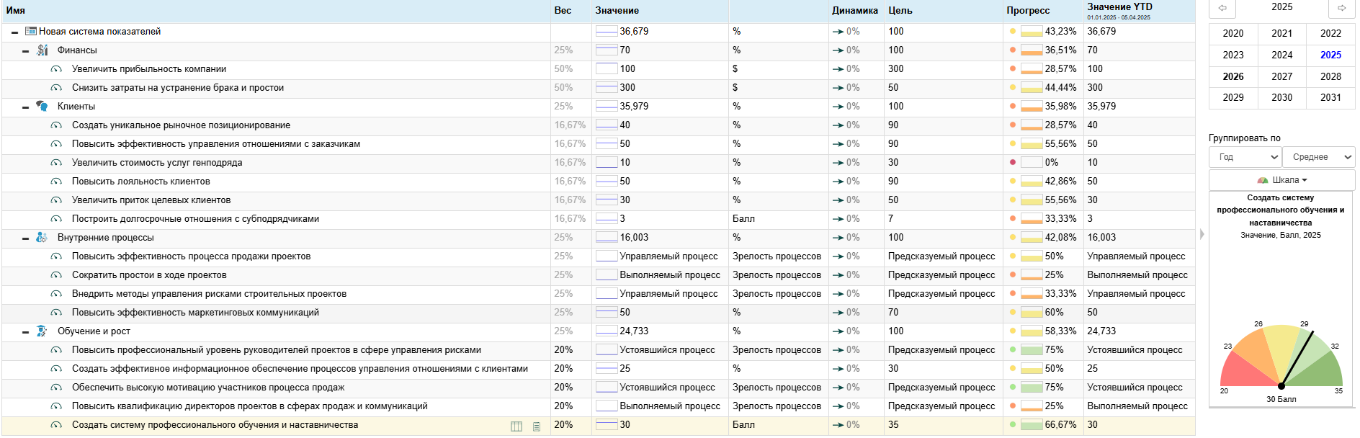

Мероприятия:
